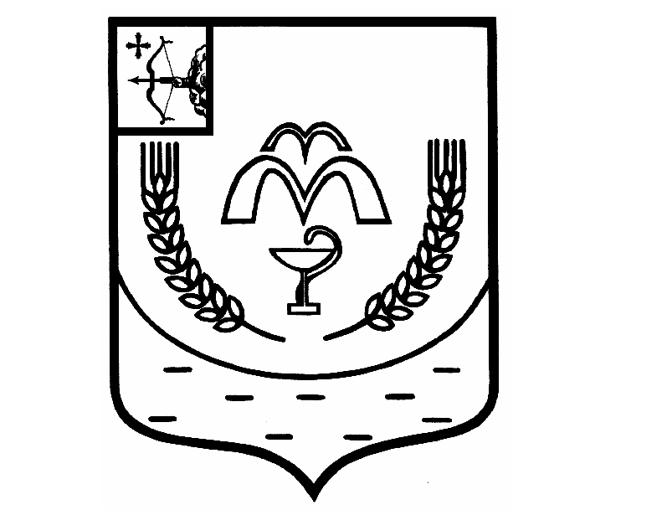

КУМЕНСКАЯ РАЙОННАЯ ДУМА
ШЕСТОГО СОЗЫВА
РЕШЕНИЕ

от 23.04.2024 № 25/156
пгт Кумёны

О внесении изменений в Положение о муниципальном контроле на автомобильном транспорте, городском наземном электрическом транспорте и в дорожном хозяйстве вне границ населенных пунктов Куменского района, утвержденное решением Куменской районной Думы
от 19.10.2021 № 2/11

В соответствии со статьей 23 Устава Куменского района Куменская районная Дума РЕШИЛА:

1. Внести в Положение о муниципальном контроле на автомобильном транспорте, городском наземном электрическом транспорте и в дорожном хозяйстве вне границ населенных пунктов Куменского района, утвержденное решением Куменской районной Думы от 19.10.2021 № 2/11, следующие изменения:
Абзац 3 пункта 3.13 части 3 Положения изложить в новой редакции:
«До 31 декабря 2025 года информирование контролируемого лица о совершаемых должностными лицами контрольного (надзорного) органа и иными уполномоченными лицами действиях и принимаемых решениях, направление документов и сведений контролируемому лицу контрольным (надзорным) органом в соответствии со статьей 21 Федерального закона от 31.07.2020 N 248-ФЗ "О государственном контроле (надзоре) и муниципальном контроле в Российской Федерации" могут осуществляться в том числе на бумажном носителе с использованием почтовой связи в случае невозможности информирования контролируемого лица в электронной форме либо по запросу контролируемого лица. Контрольный (надзорный) орган в срок, не превышающий десяти рабочих дней со дня поступления такого запроса, направляет контролируемому лицу указанные документы и (или) сведения».
2. Настоящее решение вступает в силу в соответствии с действующим законодательством.

Председатель
Куменской районной Думы А.А. Машковцева

И.о. главы Куменского района Н.В. Кислицын

